“KESUSAHAN KESENANGAN UJIAN ALLAH ”
(25 September 2015 / 11 Zulhijjah 1436H)

الْحَمْدُ لِلَّهِ القَآئِلِ:

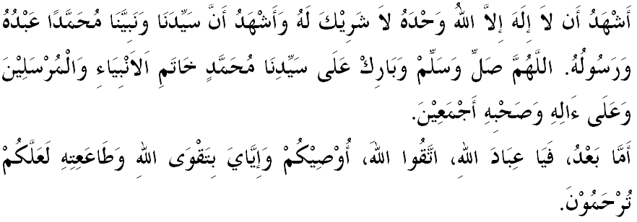

SIDANG JUMAAT YANG DIRAHMATI ALLAH,

Alhamdulillah, marilah kita mempertingkatkan keimanan dan ketaqwaan kepada Allah SWT dengan sebenar-benarnya. Laksanakan yang diperintahkan dan meninggalkan segala yang ditegah. Semoga dengan itu kita akan dirahmati dan diberkati oleh Allah SWT. Mimbar pada hari ini akan membicarakan khutbah yang bertajuk: “KESUSAHAN KESENANGAN UJIAN ALLAH”.

SIDANG JUMAAT YANG DIRAHMATI ALLAH,

Apabila kita menyebut nikmat, maka terbayang di fikiran kita tentang kesenangan, kemewahan, kejayaan dan sebagainya. Dan apabila kita memperkatakan tentang kesusahan, maka berlegar difikiran kita pula tentang kesempitan, kesukaran, kesakitan, kemiskinan dan sebagainya. Apa pun gambarannya, kita yang berpegang dengan kepercayaan Ahli Sunnah Wal Jamaah wajib beriman dan meyakini bahawa segala ketentuan susah atau senang adalah qada’ dan qadar yang telah ditentukan oleh Allah SWT ke atas hamba-hamba-Nya.

Mari kita hayati firman Allah SWT dalam surah al-A’la ayat 1-3:
Maksudnya: “Bertasbihlah mensucikan nama Tuhanmu Yang Maha Tinggi (dari segala sifat-sifat kekurangan). Yang telah menciptakan (sekalian makhluk-Nya) serta menyempurnakan kejadiannya dengan kelengkapan yang sesuai dengan keadaannya. Dan Yang telah mengatur serta memberikan hidayah petunjuk (ke jalan kesempurnaannya).”

Dalam Tafsir al-Jalalain, yang menyentuh khusus ayat , menjelaskan bahawa hanya Allah SWT yang menentukan apa yang dikehendakiNya, dan Allah jualah yang memberi petunjuk kepada apa yang ditentukanNya samada berupa amal kebaikan atau amal keburukan.

SIDANG JUMAAT YANG DIRAHMATI ALLAH,

Dalam situasi hari ini, ada yang beranggapan apabila dirinya tertimpa kesusahan seperti banjir besar, rumah terbakar, kehilangan nyawa dan harta, huru hara, kesempitan wang ataupun seumpamanya, maka dia merasakan bahawa dia sedang diuji oleh Allah SWT sehingga membawa kepada sangkaan yang Allah tidak kasih dan belas kepada dirinya. Namun pada saat dirinya diulit kesenangan, dia terlupa bahawa sebenarnya itu juga ujian Allah SWT bahkan menyebabkannya hanyut, lalai, dan alpa.

Berdasarkan firman Allah SWT dalam Surah Yunus ayat 12:

Maksudnya: “Dan apabila seseorang manusia ditimpa kesusahan, merayulah ia kepada Kami, sama ada ia sedang berbaring atau duduk ataupun berdiri; Maka setelah Kami hapuskan kesusahan itu daripadanya, ia kembali dengan cara lamanya seolah-olah dia tidak pernah merayu kepada Kami memohon hapuskan sebarang yang menimpanya. demikianlah diperelokkan pada pandangan orang yang melampau apa yang mereka lakukan.”.

Ayat ini memberitahu kita bahawa dalam menghadapi apa jua bentuk kesusahan hidup yang kita lalui, kita hendaklah berfikiran positif, mengkaji dan menilai apa-apa kelemahan dan kekurangan, membuat analisa, merancang tindakan, cuba mencari formula atau jalan keluar daripada masalah atau kemelut yang melanda, bertanya kepada mereka yang pakar dalam menentukan hala tuju dan matlamat yang jelas, dan paling penting hendaklah meletakkan kebergantungan kita kepada Allah SWT dengan bertawakal dan berserah diri sepenuh jiwa dan raga.

Kesusahan ini tidak mengenal sesiapa bahkan para Nabi dan Rasul juga mengalaminya. Contohnya, Nabi Ayub AS diuji dengan penyakit kulit, Nabi Yunus AS ditelan ikan Nun, Nabi Nuh AS yang belayar dalam bahteranya mengharungi banjir besar bersama kaumnya, Nabi Muhammad SAW dan para sahabat RHUM yang dianiaya, diseksa, dipulau, dicaci, dicerca, dilempar batu dan pelbagai lagi ujian berat yang ditanggung. Namun semua kesusahan ini sedikit pun tidak melunturkan iman dan taqwa mereka, bahkan semakin kuat dan sentiasa bergantung kepada Allah SWT.

SIDANG JUMAAT YANG DIMULIAKAN,

Dalam menikmati kesenangan pula, kita diingatkan supaya tidak lalai dan leka kerana semuanya hanya pinjaman yang bersifat sementara. Penggunaan nikmat kesenangan ini merupakan amanah Allah SWT kepada kita supaya tidak kufur nikmat. Lupakah kita kisah yang menimpa Qarun yang Allah SWT kurniakan kesenangan berupa harta yang melimpah ruah, tetapi semua itu tidak menjadikan dirinya dekat kepada Allah SWT. Bahkan segala kekayaan dan kemewahan itu menyebabkannya sombong, takabur, lalai dan leka tenggelam dalam kesesatan dan kekufuran.

SIDANG JUMAAT YANG DIMULIAKAN,

Justeru mimbar ingin berpesan berdasarkan tajuk khutbah pada minggu ini, iaitu:

Pertama: | Sebagai orang yang beriman, saat kita ditimpa musibah ucapkanlah: (maknanya:“Sesungguhnya kami adalah kepunyaan Allah dan kepada Allah jualah kami kembali”). Dan selayaknya kita berusaha mengembalikan hati, diri dan jiwa kita untuk mendekatkan diri kepada-Nya.
Kedua: | Saat kita diberi kebahagiaan, kecukupan dan kenikmatan, sebenarnya ia adalah salah satu ujian yang besar buat kita. Adakah dengan kenikmatan itu boleh menjadikan kita dekat atau bahkan menjauhkan diri kita dari Allah SWT.
Ketiga: | Saat kita diberi kesulitan, kesedihan dan cubaan ditimpa musibah, janganlah kita menganggap bahawa kitalah orang yang paling malang atau orang yang dibenci oleh Allah SWT. Sebaiknya kita menyingkap ujian itu dengan berusaha mencari jalan keluar, berdoa dan bertawakal. Semakin dekat dengan Allah, semakin tunduk kepada-Nya demi mendapatkan perhatian, rahmat dan kasih sayang Allah SWT.
Keempat: | Hendaklah kita sentiasa bersyukur di waktu senang dan bersabar dengan ketentuan-Nya di waktu susah.
Kelima: | Ketika berhadapan dengan kesulitan atau kesenangan, kita hendaklah sentiasa dekat kepada Allah SWT.

أَعُوْذُ بِاللهِ مِنَ الشَّيْطَانِ الرَّجِيْمِ

Maksudnya: “Alif, Laam, Mim. Patutkah manusia menyangka bahawa mereka akan dibiarkan dengan hanya berkata: Kami beriman, sedang mereka tidak diuji (dengan sesuatu cubaan)? Dan demi sesungguhnya! Kami telah menguji orang yang terdahulu daripada mereka, maka nyata apa yang diketahui Allah tentang orang yang sebenar-benarnya beriman, dan nyata pula apa yang diketahui-Nya tentang orang yang berdusta.”. (Surah al-Ankabut : 1-3)

